Procédure pour réaliser une connexion sur la console d’une lame blade

Table des matières
1. Généralité 3
2. Connexion sur la console 3
3. Connexion sur la carte ILO d’une lame d’un châssis P class 4
3.1. Ouvrir une fenêtre IE (Internet Explorer) et saisir l’adresse IP de la console 4
3.2. Visualisation de l’emplacement du serveur lame dans le châssis 5
3.3. Visualisation sommaire de la configuration hardware de la lame blade 6
3.4. Connexion à la console system 8
4. Connexion sur la carte ILO en direct d’une lame d’un châssis C class 10
5. Présentation du châssis blade center P class 12
5.1. Vue face avant 12
5.2. Vue face arrière 13
5.3. Vue BL25P 14
6. Présentation du châssis blade center C class 15
6.1. Vue face avant 15
6.2. Vue face arrière 16
6.3. Vue BL460C 17
6.4. Vue BL860C 18
7. Le module HPOA 19
7.1. Enclosure Setting 21
7.2. Active Onboard Administration 27
7.3. Standby Onboard Administrator 31
7.4. Device Bay 33
7.5. Interconnect Bay 36
7.6. Power and thermal 37

Généralité

Il existe deux châssis Blade :

  - Blade Center P class. Ce châssis peut accueillir les lames de modèle :
    - BL20P G2 (lame pouvant supportés OS Windows ou linux)
    - BL20P G3 (lame pouvant supportés OS Windows ou linux)
    - BL20P G4 (lame pouvant supportés OS Windows ou linux)
    - BL25P ou BL25P G1 (lame pouvant supportés OS Windows ou linux)
    - BL25P G2 (lame pouvant supportés OS Windows ou linux)
    - BL30P ou BL30P G1 (lame pouvant supportés OS Windows ou linux)
    - BL35P ou BL35P G1 (lame pouvant supportés OS Windows ou linux)
    - BL40P ou BL40P G1 (lame pouvant supportés OS Windows ou linux)
    - BL45P ou BL45P G1 (lame pouvant supportés OS Windows ou linux)
    - BL45P G2 (lame pouvant supportés OS Windows ou linux)
    - BL60P ou BL60P G1 (lame pouvant supportés OS Windows ou linux)

  - Blade Center C class. Ce châssis peut accueillir les lames de modèle :
    - BL2x220C G5
    - BL860C ou BL860G1 (lame pouvant supportés un OS WINDOWS, linux ou HPUX),
    - BL870C ou BL870C G1 (lame pouvant supportés un OS WINDOWS, linux ou HPUX)
    - BL460C G5 (lame pouvant supportés OS Windows ou linux)
    - BL460C ou BL460C G1 (lame pouvant supportés OS Windows ou linux)
    - BL465C G5 (lame pouvant supportés OS Windows ou linux)
    - BL465C ou BL465C G1 (lame pouvant supportés OS Windows ou linux)
    - BL480C ou BL480C G1 (lame pouvant supportés OS Windows ou linux)
    - BL495C ou BL495C G1 (lame pouvant supportés OS Windows ou linux)
    - BL680C G5 (lame pouvant supportés OS Windows ou linux)
    - BL685C G5 (lame pouvant supportés OS Windows ou linux)
    - BL685C ou BL685C G1 (lame pouvant supportés OS Windows ou linux)

Connexion sur la console

Pour les châssis Blade center P class, on ne peut se connecter sur la console qu’à travers la carte ILO de la lame.

Pour les châssis Blade center C class, on peut se connecter sur la console soit directement sur la console de la carte ILO, soit par rebonds par le module de gestion du châssis C class (HPOA : Hewlett Packard Onboard Administration).

Connexion sur la carte ILO d’une lame d’un châssis P class

Ouvrir une fenêtre IE (Internet Explorer) et saisir l’adresse IP de la console

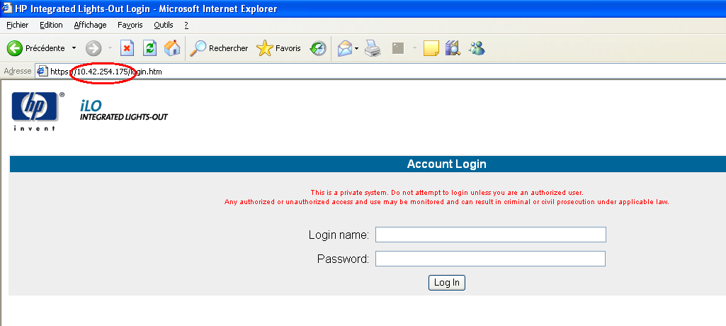

Dans le rond rouge, indiquer l’adresse IP de la carte ILO ou le nom DNS de la console.
Identifier le compte utilisateur avec le mot de passe (Adminilo / ADMINilo)

Une fois, la connexion établie. Voici l’interface qui apparaît :

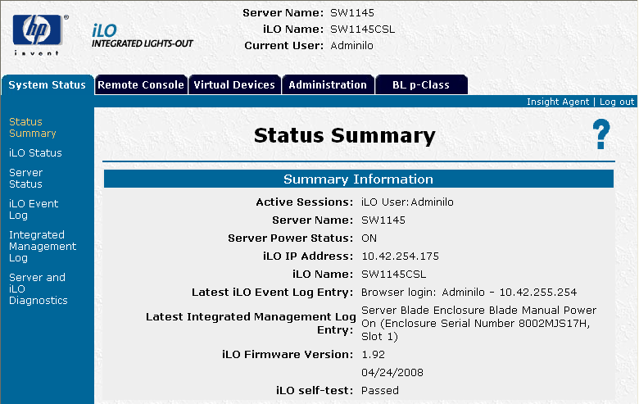

Visualisation de l’emplacement du serveur lame dans le châssis

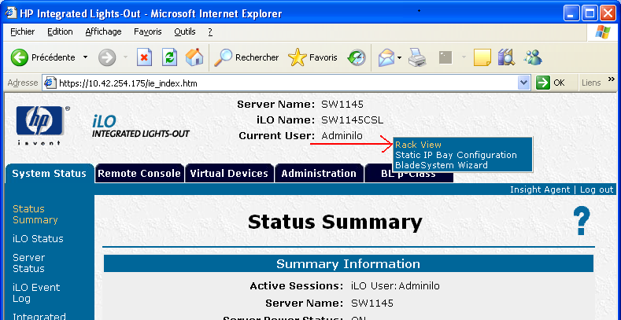

Cliquer sur « Rack View » en positionnant préalablement la souris sur « BL p-class ».
La vue suivante apparaît :
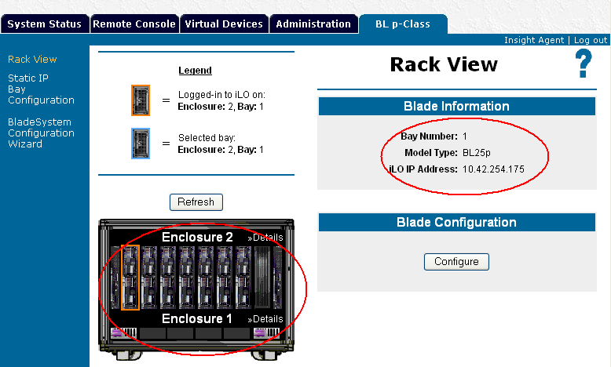

Une image vous indique l’emplacement de la lame blade à l’intérieur du châssis. Egalement, vous pouvez avoir une information sur la lame (model etc..)

Visualisation sommaire de la configuration hardware de la lame blade

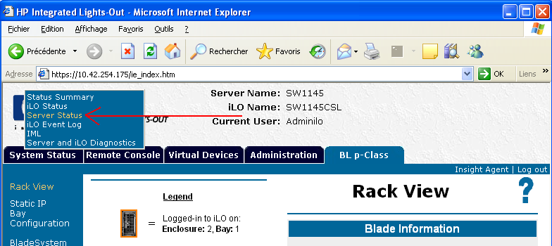

Cliquez sur « Sever Status » en positionnant préalablement la souris sur « System Status ».
La vue suivante apparaît :

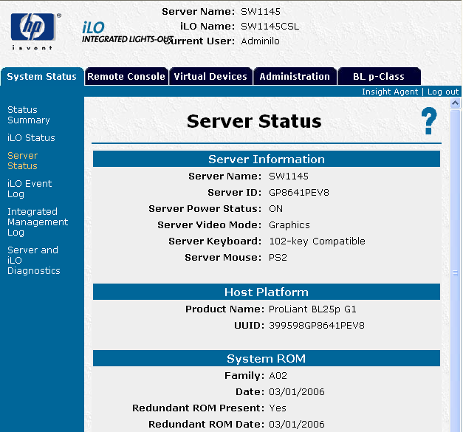
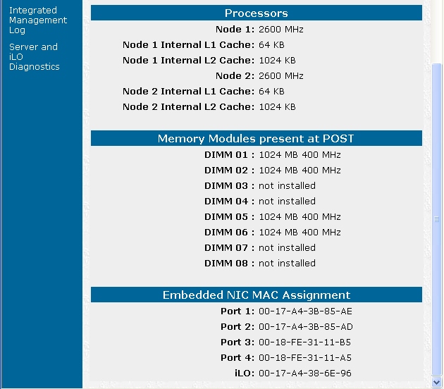
Les informations fournies nous montrent :
Le numéro de série du serveur => Serveur ID
Le modèle du serveur => Product Name
Le type de processor spécifique à ce modèle => Family
La date de révision microcode => Redondant ROM Date
Le nombre de processeur et sa caractéristique => Processors
Le détail des barrettes mémoires => Memory Modules present at POST
Les MAC address des ports réseaux interne du serveur et ILO => Embedded NIC MAC assignment

Connexion à la console system

Sur certain serveur, il est préférable d’établir la connexion avec S2R avant de tenter la connexion sur la console system.

Pour effectuer cette opération, il est également impératif que vous ayez la version de JAVA à jour sur votre poste de travail.

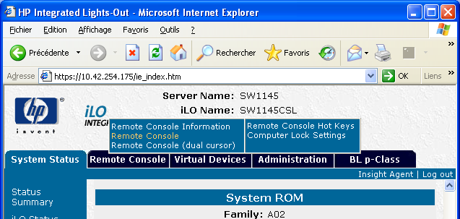

Cliquez sur « Remote Console » en positionnant préalablement la souris sur « Remote Console ».
Une nouvelle fenêtre apparaît :

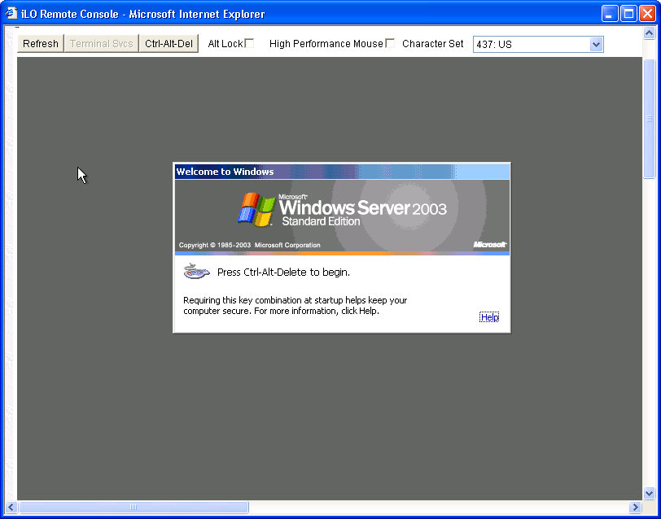

Connexion sur la carte ILO en direct d’une lame d’un châssis C class

En préquis, il faut connaître l’emplacement de la lame dans le châssis.

Etablir la connexion sur le module HPOA du châssis Blade :

Utiliser soit telnet soit SSH :

su0350:root /tmp/depot # telnet 10.43.254.172
Trying...
Connected to 10.43.254.172.
Escape character is '^]'.
Local flow control on
-----------------------------------------------------------------------------
WARNING: This is a private system. Do not attempt to login unless you are an
authorized user. Any authorized or unauthorized access and use may be moni-
tored and can result in criminal or civil prosecution under applicable law.
-----------------------------------------------------------------------------
Firmware Version: 2.02
Built: 07/19/2007 @ 10:56
OA Bay Number: 1
OA Role: Active
OA-001CC414D7CD login: admin
Password:

HP BladeSystem Onboard Administrator
(C) Copyright 2006-2007 Hewlett-Packard Development Company, L.P.

Type 'HELP' to display a list of valid commands.
Type 'HELP <command>' to display detailed information about a specific command.
Type 'HELP HELP' to display more detailed information about the help system.

OA-001CC414D7CD>

Une fois connecté sur le HPOA, lancer la commande comme suit pour vous connecter sur la lame concerné. Dans notre cas, nous nous connectons sur la lame en slot 1 :

OA-001CC414D7CD> CONNECT SERVER 1

Unable to acquire auto-login credentials. The management processor auto-login feature is not supported.
Enter user name: Admin
Enter Password: *****
Hewlett-Packard Integrated Lights-Out HP Integrity
(c) Copyright Hewlett-Packard Company 1999-2006. All Rights Reserved.
MP Host Name: su0544-console
Revision T.01.22

*************************************************************************
MP ACCESS IS NOT SECURE
Default MP users are currently configured and remote access is enabled.
Modify default users' passwords or delete default users (see UC command)
OR
Disable all types of remote access (see SA command)
*************************************************************************
MP MAIN MENU:

CO: Console
VFP: Virtual Front Panel
CM: Command Menu
SMCLP: Server Management Command Line Protocol
CL: Console Log
SL: Show Event Logs
HE: Main Help Menu
X: Exit Connection
[su0544-console] MP> X
OA-001CC414D7CD>

Présentation du châssis blade center P class

Vue face avant

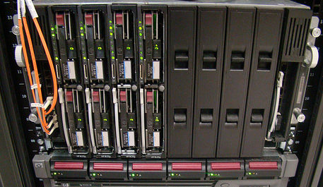

Vue face arrière

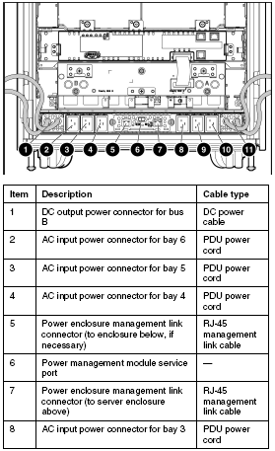

Vue BL25P

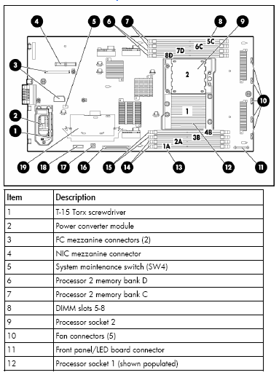

Présentation du châssis blade center C class

Vue face avant

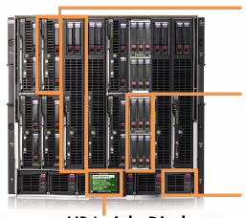
Lame simple hauteur ou lame double hauteur
Lame de stockage
Bloc d’alimentation
Console administration local

Vue face arrière

Ventilateur
Switch réseau ou fibre
Pass-tru réseau ou fibre
Switch réseau ou fibre
Pass-tru réseau ou fibre
Switch réseau ou fibre
Pass-tru réseau ou fibre
Ventilateur

Vue BL460C

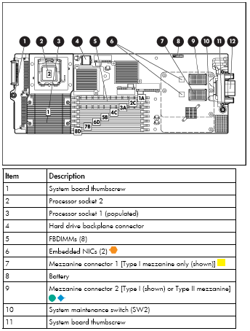

Vue BL860C

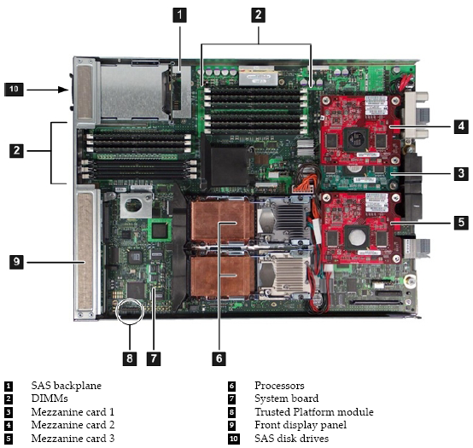

Le module HPOA

Le module HPOA (Hewlett Packard Onboard Administration) est une carte permettant l’administration de tous les équipements composant le châssis blade center C class.

Il y a deux possibilités de connexion sur le module HPOA (http ou ssh).

Généralement, il ya deux modules HPOA (active et standby), lorsque vous vous connectez sur le module passif, vous obtenez l’affichage suivant :

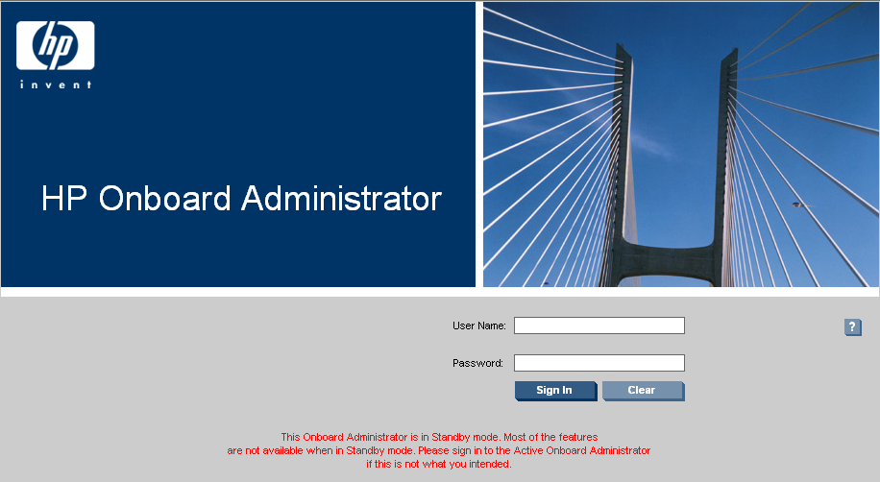

Lorsque vous vous connectez sur le HPOA primaire, voici l’affichage :
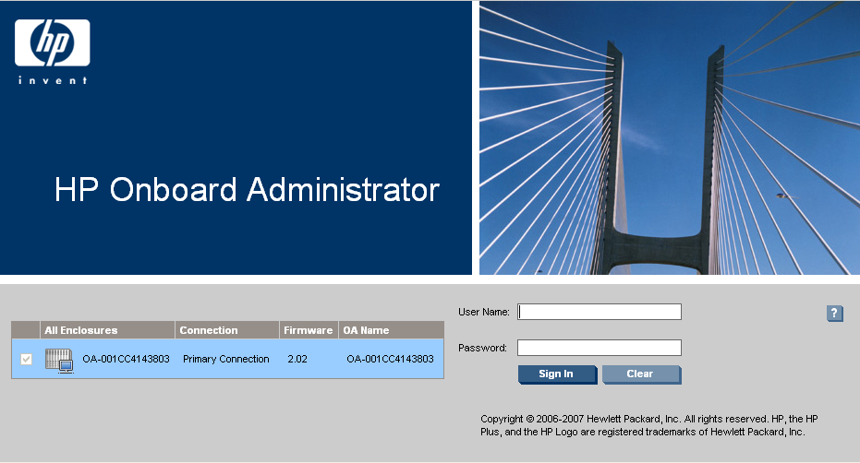
A l’issu de l’identification sur le HPOA, vous obtenez cette affichage :
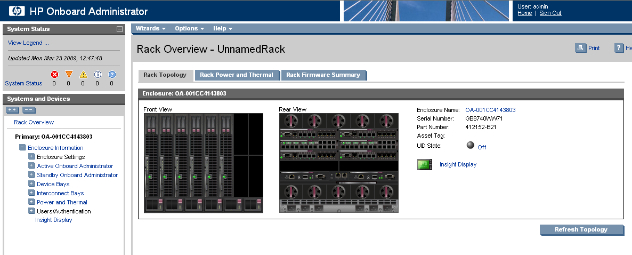

Dans l’encadré « Rack Overview », nous pouvons voir l’état des lames blades et power (face avant) et des ventilateurs, HPOA et switch (ou pass-tru).

Dans le menu, nous retrouvons les fonctionnalités suivantes :

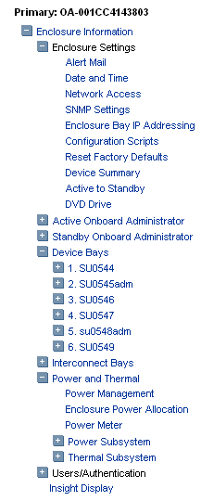

Enclosure Setting

  - Email alerte permet de configurer les remontées d’alertes survenant dans le châssis (lames, ventilateurs, etc)
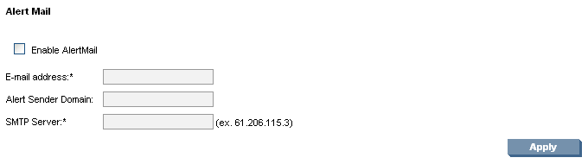
  - Date et Time permet de configurer et paramétrer la date et heure sur le châssis
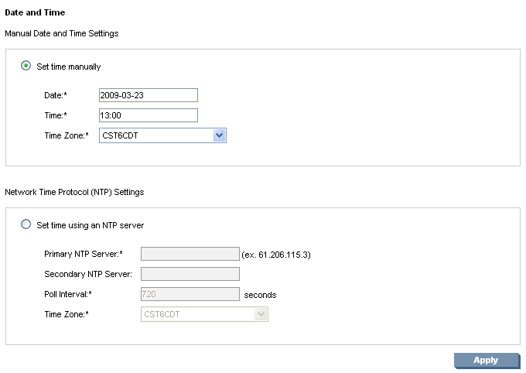
  - Network address : permet de configurer les services autorisé à se connecter au châssis
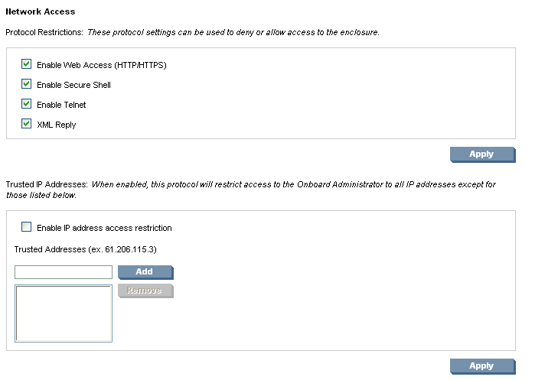
  - SNMP setting permet de configurer l’envoi des trap SNMP
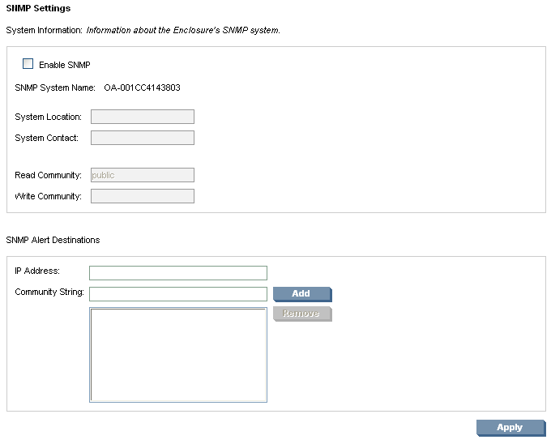

  - Enclosure Bay IP addressing (pour les serveurs)
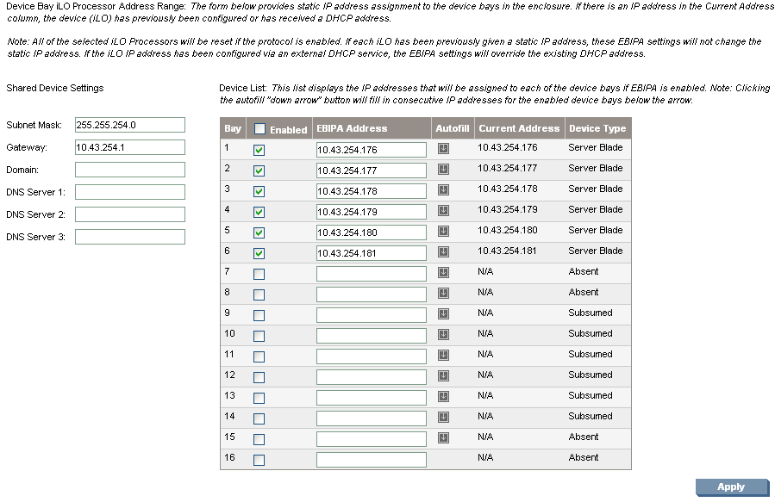
  - Enclosure Bay IP addressing (pour les inetrconnect bay)
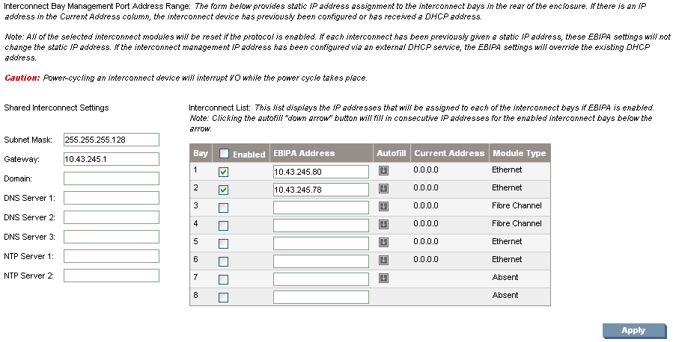

  - Configuration script : permet de sauvegarder ou d’appliquer une configuration complete du châssis
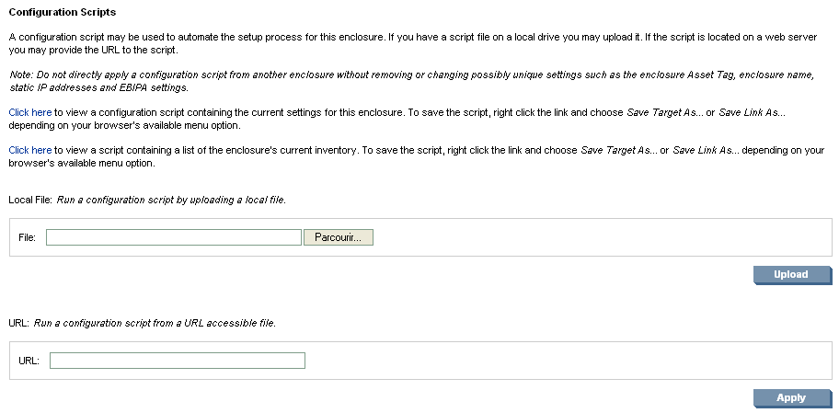
  - « Reset Factory Defaults » permet de remettre tous les paramètres du châssis au paramétrage usine.
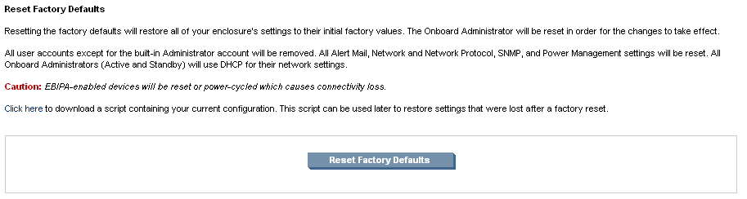
  - « Device Summary » : permet de visualiser la composition du châssis (part number de la pièce et numéro de série)
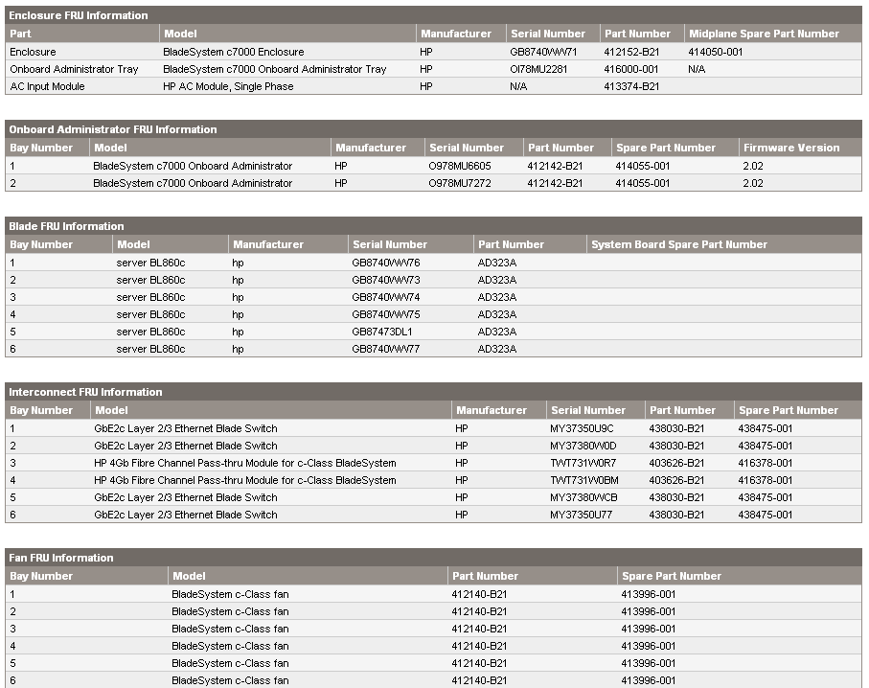

  - « Active to standby » permet de basculer l’administration du châssis de l’HPOA actif vers l’HPOA passif.
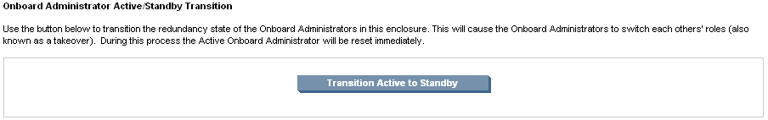
  - « DVD drive » permet de basculer un lecteur DVD d’une lame à une autre
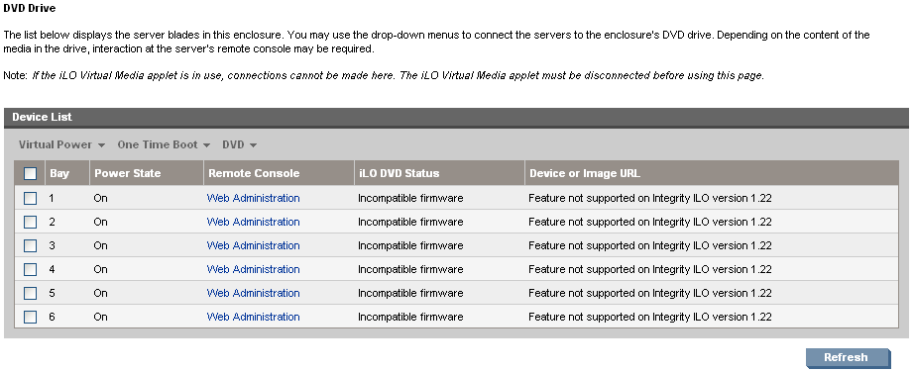

Active Onboard Administration
  - « Active Onboard Administration » permet de visualiser le Status du HPOA
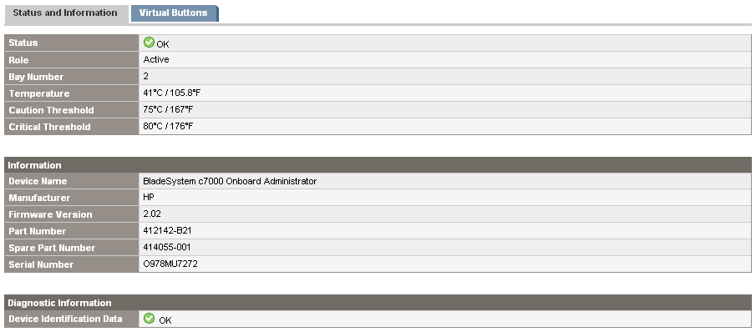
L’onglet « Virtual bouton » permet d’effectuer soit des reset du « HPOA active » soit permet d’allumer un voyant « bleu » pour repérer l’équipement.
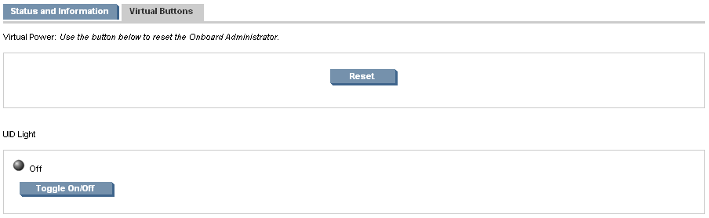
  - « TCP IP setting » permet de modifier l’adresse IP du HPOA actif
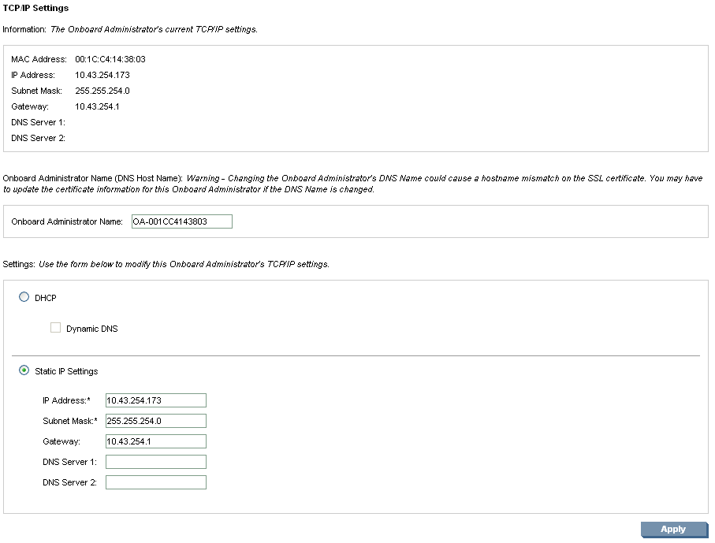

  - « Certificate Administration » permet de visualiser les licences installées et d’en inclure de nouvelle potentiellement.
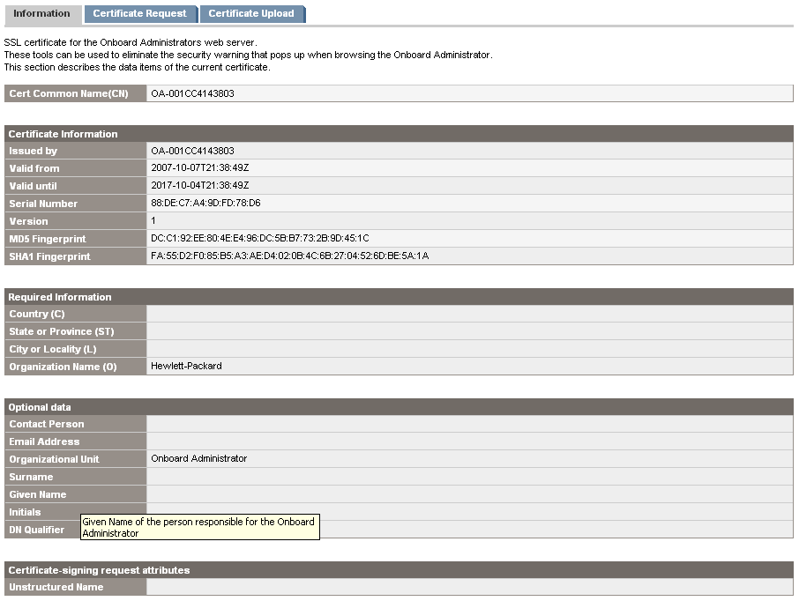
  - « Firmware Update » permet la mise à jour du microcode du module HPOA
Il ne faut jamais effectuer une mise à jour d’un module HPOA tant que toutes les lames ou switch ne sont pas à jour au niveau microcode.
La mise à jour des switchs réseaux ou fibre s’effectue individuellement par connexion directe.
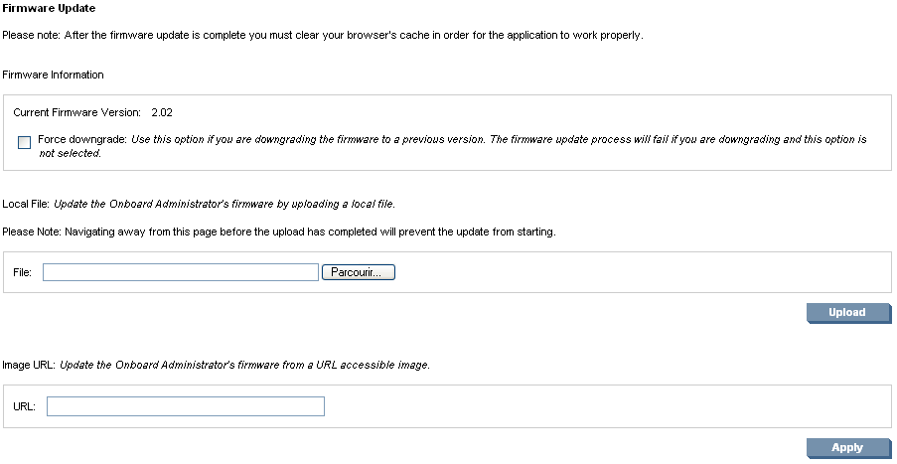
  - « System Log » permet de visualiser les événements Hardware survenu sur le châssis
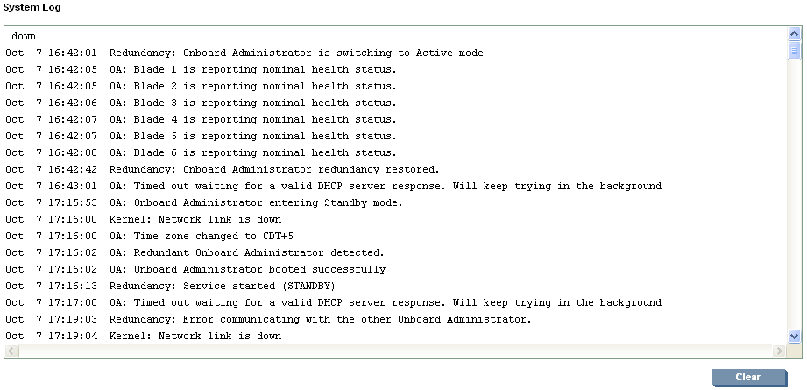

Standby Onboard Administrator

  - « TCP IP setting » permet de modifier l’adresse IP du HPOA actif

  - « Certificate Administration » permet de visualiser les licences installées et d’en inclure de nouvelle potentiellement.
  - « System Log » permet de visualiser les événements Hardware survenu sur le châssis

Device Bay
  - « 1. xxxxxxx » permet d’administrer la lame simple hauteur en slot 1 ou la lame double hauteur occupant les slots 1 et 9
Onglet « Status » permet de visualiser
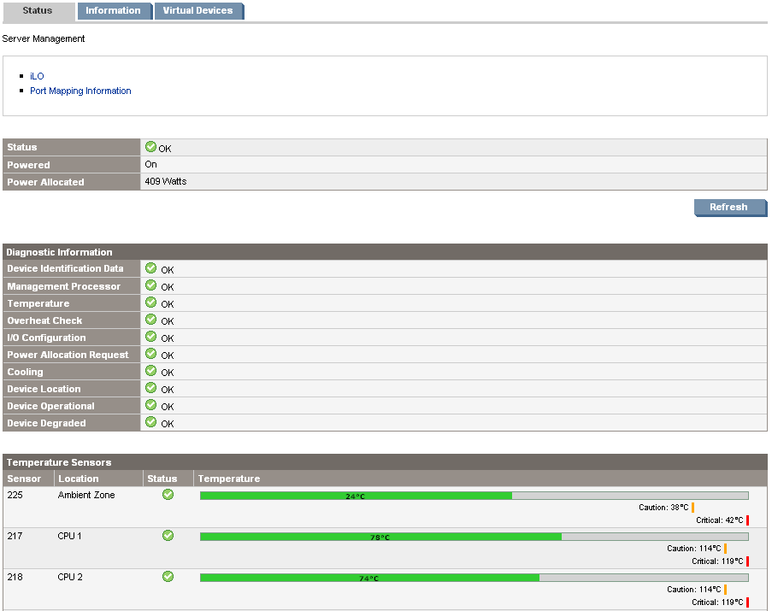
Onglet « Information » permet de visualiser les Mac Address et WWN, mémoires, CPU, etc de la lame
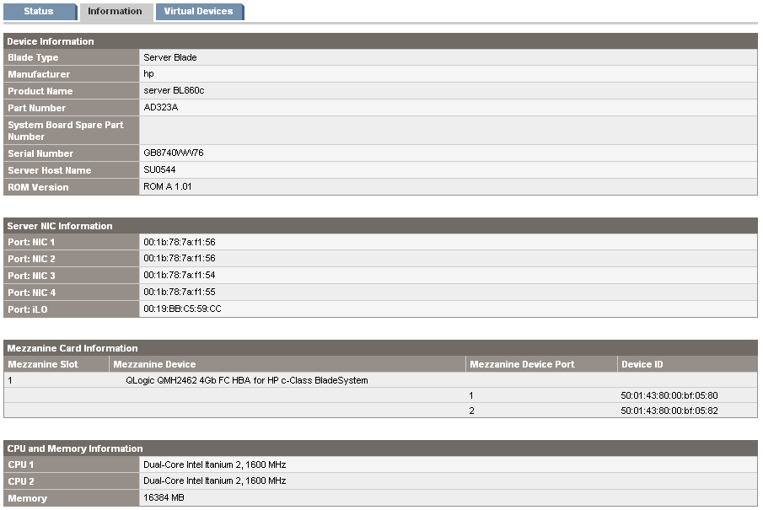
Onglet « Virtual devices »
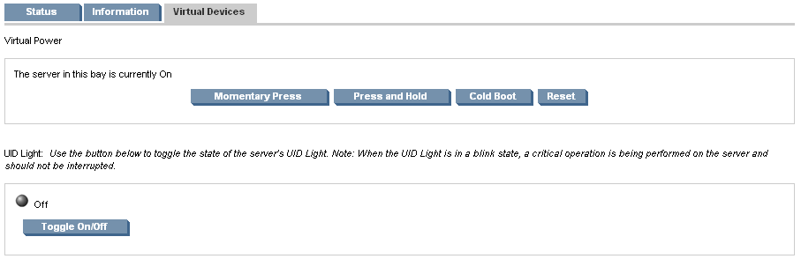
  - « ILO » permet de se connecter ou d’administrer la carte ILO
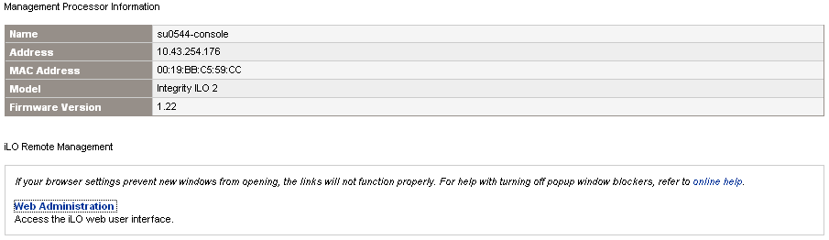
  - « Port Mapping » permet de visualiser la connexion de la lame sur les différents switchs en fonction des différentes cartes mezzanines
Onglet « Graphical View »
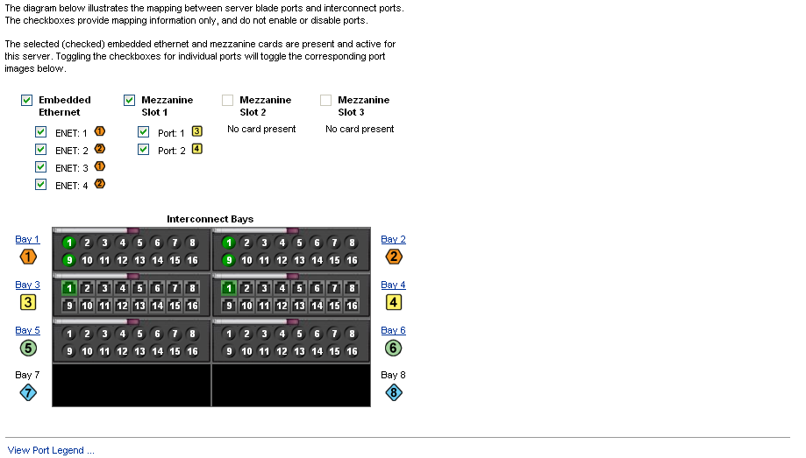
Onglet « Table View »
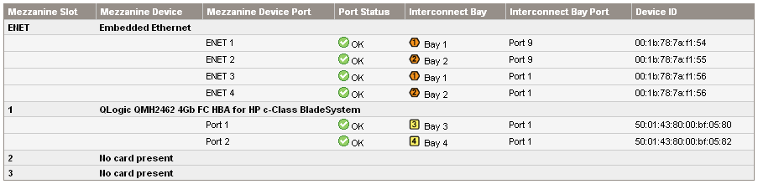

Interconnect Bay

« 1. GbE2c Layer 2/3 Ethernet Blade Switch » permet de visualiser l’état du switch réseau de base du châssis blade
Onglet « Status »
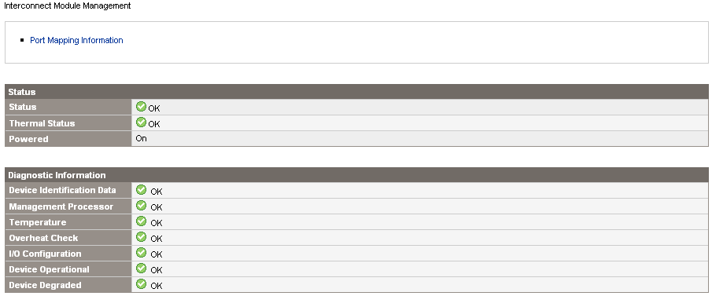
Onglet « Information »
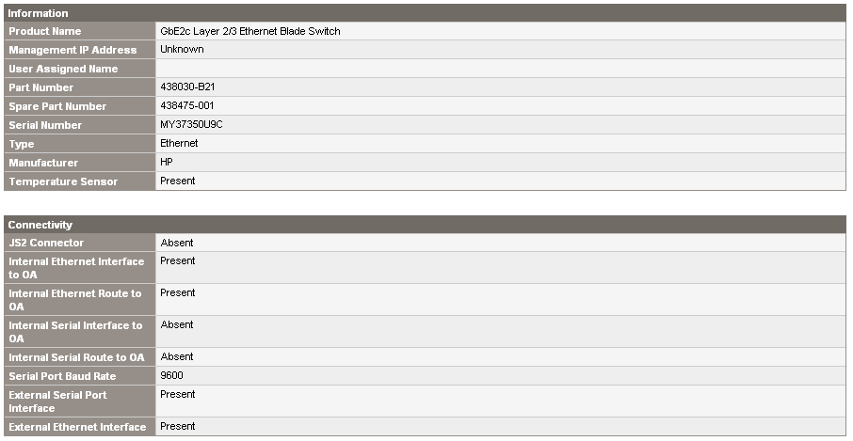
Onglet « Virtual buttons »
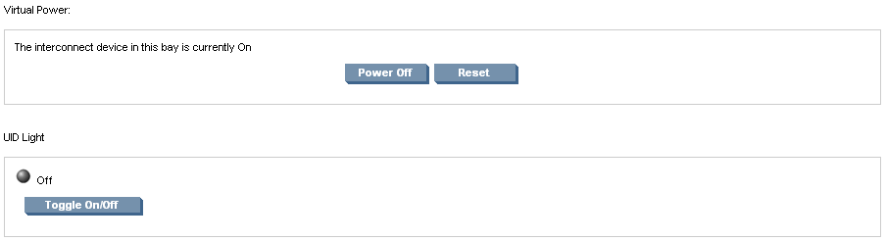

Power and thermal

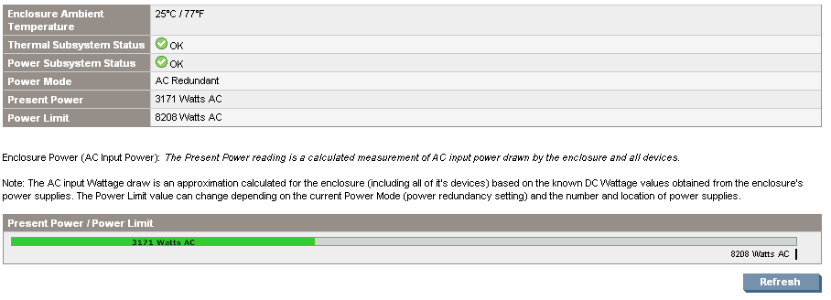

  - « Power Management » permet de choisir le politique de redondance des alimentations
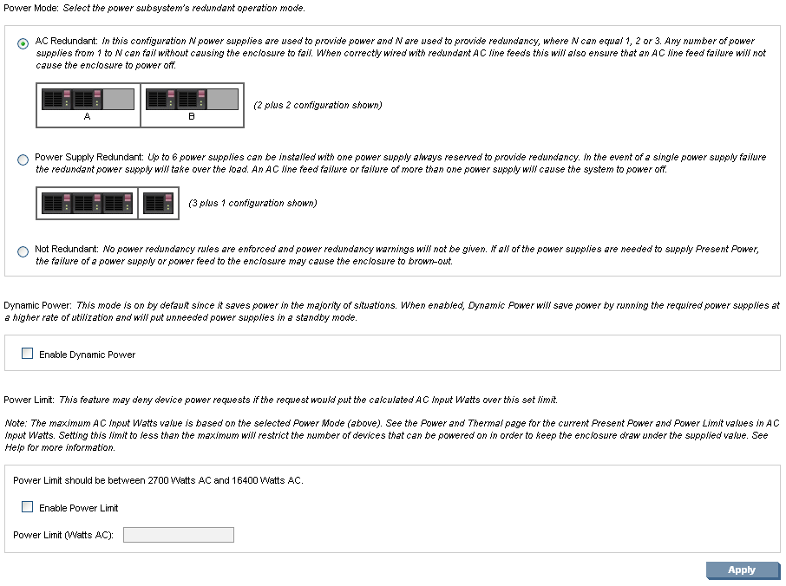
  - « Enclosure Power Allocation » permet de visualiser la consommation électrique du châssis
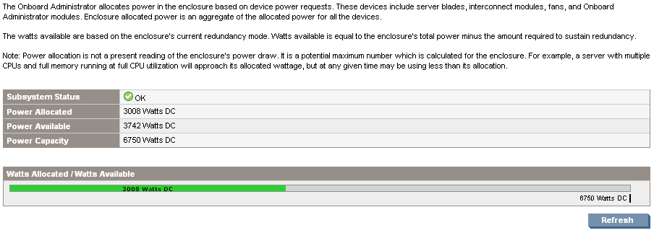
  - « Power meter » permet visualiser sur le temps la consommation électrique du châssis
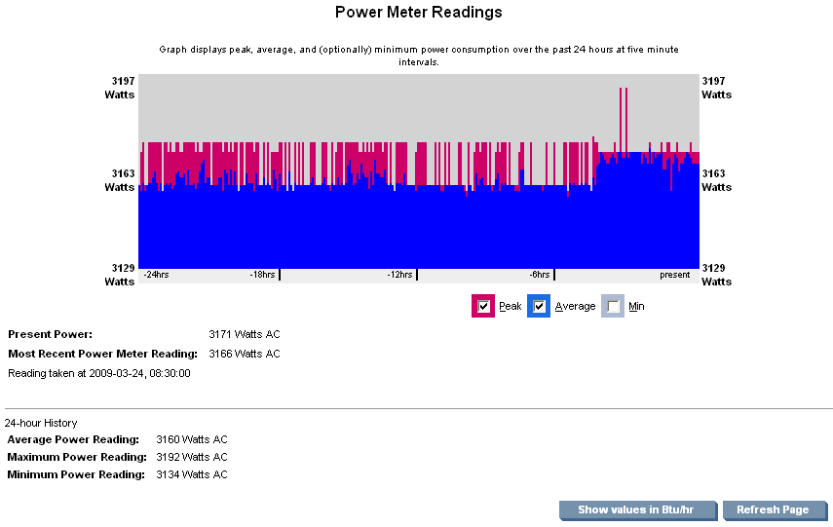
  - « Power Subsystem » permet de visualiser la consommation électrique pour chaque module d’alimentation
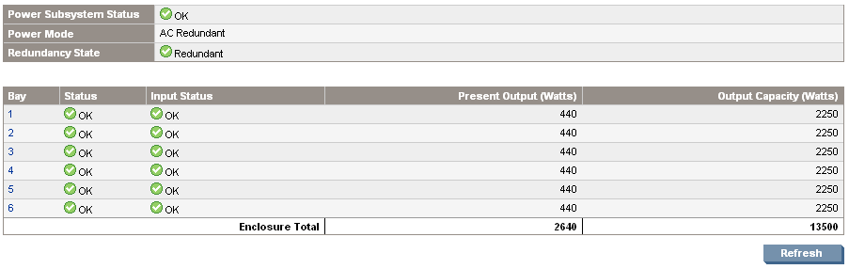
  - « Thermal Subsystem » permet de visualiser la capacité de chacun des ventilateurs pour le châssis.
Onglet « Fan summary »
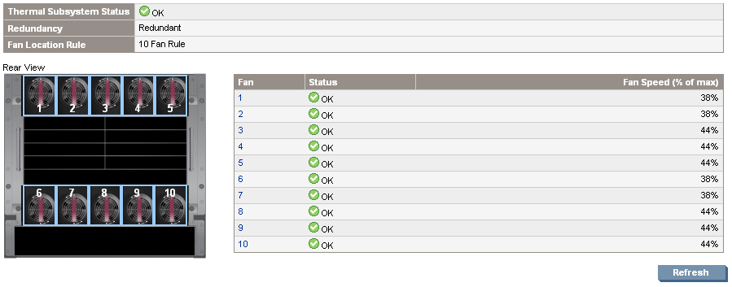
Onglet « Fan zones »
